平成２６年度　第２学年　学年末テスト　技術・家庭科（技術分野）

１　エネルギーについて次の問いに答えなさい。

(1) 次の①～④の電気機器は電気エネルギーをどのようなエネルギーに変えているか、下のア～オより選び記号で答えなさい。

①　ゲーム機　　　②　洗濯機　　　③　ドライヤー　　　④　電気スタンド

|  |
| --- |
| ア　光エネルギーに変える　　　イ　熱エネルギーに変える　　ウ　動力エネルギーに変える  エ　情報伝達に利用する　　　　オ　動力エネルギーと熱エネルギーに変える |

(2) 用途に合わせて加工・生成したエネルギーを何というか。また、どのようなものがあるか２つ答えなさい。

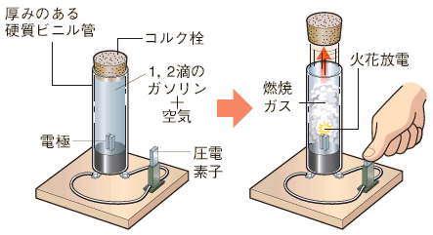　(3) 動力の取り出し方について、次の①～③にあてはまることばを、下のア～コより選び、記号で答えなさい。

右の実験では、（①）エネルギーであるガソリンを燃焼させて燃焼ガスを（②）させ、コルク栓を吹き飛ばして動力を取り出しています。

　　　風車やエンジンなどのように、自然界から供給されるエ　　　ネルギーを動力に変える機械を（③）といいます。

|  |
| --- |
| ア　吸気　　イ　化石　　ウ　爆発　　エ　膨張　　オ　モータ　　カ　原動機  キ　排気　　ク　発電機　　ケ　圧縮　　コ　点滅 |

２　エネルギー変換とその利用について、次の①～⑨にあてはまることばを下のア～ツより選び、記号で答えなさい。

これからのわたしたちには、持続可能な（①）社会をめざすためにも、エネルギー変換のしくみをよく理解することや、効率のよいエネルギー利用を意識した生活をすることが求められています。

太陽電池は（②）のエネルギーを電気に変える装置です。太陽電池のパネルは、セルと呼ばれる板の集まりです。

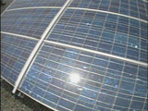セルの表側と裏側は性質が違い、それぞれ（③）型、ｐ型と呼ばれています。光が当たると、表面の原子から電子が飛び出し、＋と－の電気が発生します。＋の電気は（③）型に引き寄せられ、－の電気はｐ型に引き寄せられてたまります。これを導線で結べば電流が流れるという仕組みです。石油燃料の燃焼による（④）の増加、また石油燃料自体の（⑤）が問題になっています。光があれば発電でき、発電の際に（⑥）を出さない太陽電池は、こうした問題に答える装置として注目されています。

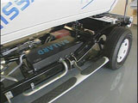

　今、従来のガソリン車とは全く違うエネルギー源を使った新しい自動車が研究されています。各国の自動車メーカーが競って開発を急ぐその車は「（⑦）車」です。車の後ろには(⑧)ボンベが積んであります。この(⑧)と空気中の酸素を反応させて電気を起こし、車を走らせます。生成物は(⑨)だけというクリーンな電池です。

|  |
| --- |
| ア　燃料電池　　イ　ハイブリット　　ウ　酸素　　エ　ｎ　　オ　省エネルギー　　カ　不足　　キ　廃棄物　　ク　バランス　　ケ　水　　コ　熱　　サ　シリコン　　シ　水素　　ス　共生　セ　大気汚染　　ソ　エネルギー　　タ　２対１　　チ　二酸化炭素　　ツ　光 |

３　電気エネルギーの利用について、次の①～⑪にあてはまることばを、下のア～トより選び、記号で答えなさい。

わたしたちは、自然界にある石油や石炭、天然ガスなどの（①）や水力、風力、太陽光、ウランなどのエネルギー資源を、熱や（②）、（③）などのエネルギーに変換して利用している。しかし、こうした資源の利用には、（④）の枯渇や（⑤）などさまざまな課題があるため、エネルギーを有効に活用する必要がある。

（③）エネルギーに変換する機器には、白熱電球や蛍光ランプ、ＬＥＤランプがある。白熱電球の発光の仕組みは、（⑥）に電流が流れると（⑦）し、その熱が高温になると光になる。蛍光ランプは、（⑥）から電子が放出され、管内の（⑧）とぶつかり、紫外線が発生する。紫外線の当たった（⑨）から可視光線が出る。ＬＥＤランプは、蛍光ランプに比べて寿命は（⑩）が、価格は（⑪）い。

|  |
| --- |
| ア　水銀原子　　　イ　フィラメント　　ウ　負荷　　　　　エ　蛍光ランプ　　　オ　電源  カ　化石燃料　　　キ　水力　　　　　　ク　光　　　　　　ケ　地球温暖化　　　コ　スイッチ  サ　動力　　　　　シ　短い　　　　　　ス　長い　　　　　セ　電流　　　　　　ソ　電圧  タ　発熱　　　　　チ　蛍光物質　　　　ツ　資源　　　　　テ　高い　　　　　　ト　安い |

４　はんだづけについて、次の問いに答えなさい。

　(1) 下の図の①～⑧にあてはまる各部の名称や工具名について答えなさい。

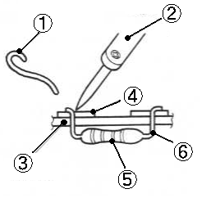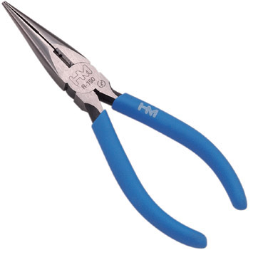

**⑧**

**⑦**



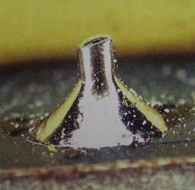

　(2) はんだごてのこて先の温度は何度くらいになるか答えなさい。

(3) はんだづけの良い例の特徴を２つ答えなさい。

（ヒント：形・表面の様子）

５　電気エネルギーについて、次の問いに答えなさい。

(1) 次の①～⑫にあてはまることばを下のア～ヌより選び、記号で答えなさい。

　　家庭用の電気は（①）電源といい(②)という記号で表す。また、電気の流れる方向が１秒間に何十回も変化する。この流れの変わる回数を（③）といい、単位は（Ｈｚ）と表す。日本では、静岡県の富士川と新潟県の（④）川あたりを境にして、東側は（⑤）Ｈｚ、西側は（⑥）Ｈｚの電気が送られている。東日本と西日本で分かれている理由は、最初に（⑦）を、東日本は（⑧）から、西日本は（⑨）からと、違う国から輸入したためである。

　　電圧や電流の向きが一定な電源を（⑩）電源といい（⑪）という記号で表す。電池は、（⑫）が便利なことから多くの種類のものが使われている。

|  |
| --- |
| ア　周波数　　イ　ドイツ　　ウ　アメリカ　　エ　宇和島　オ　交流　　カ　直流　キ　６０　　ク　５０　　ケ　４０　　コ　ＡＣ　　サ　位置　　シ　熱　　ス　光　　セ　発電機　　ソ　糸魚　　タ　持ち運び　　チ　ＥＣ　　ツ　ＤＣ |

(2) (1)の下線部の単位の読みを答えなさい。

(3) 自然界から直接得られるエネルギーを何というか。また、限られた資源を有効に使うために、一人ひとりができることを答えなさい。

平成２６年度　第２学年　学年末テスト　技術・家庭科（技術分野）

≪解答用紙≫

|  |  |  |  |  |  |  |  |  |  |  |  |  |  |  |  |  |  |  |  |  |  |  |  |  |  |  |  |
| --- | --- | --- | --- | --- | --- | --- | --- | --- | --- | --- | --- | --- | --- | --- | --- | --- | --- | --- | --- | --- | --- | --- | --- | --- | --- | --- | --- |
| １ | (1) | ① | | | | | | ② | | | | | | | ③ | | | | | | | ④ | | | | | |
| (2) | （　　　　　　）エネルギー  例（　　　　　　　　）（　　　　　　　　） | | | | | | | | | | | | | | | (3) | ① | | | ② | | | | | | ③ |
| ２ | ① | | | | | ② | | | | | | | ③ | | | | | ④ | | | | | | | ⑤ | | |
| ⑥ | | | | | ⑦ | | | | | | | ⑧ | | | | | ⑨ | | | | | | |
| ３ | ① | | | | | ② | | | | | | | ③ | | | | | ④ | | | | | | | ⑤ | | |
| ⑥ | | | | | ⑦ | | | | | | | ⑧ | | | | | ⑨ | | | | | | | ⑩ | | |
| ⑪ | | | | |
| ４ | (1) | | ① | | | | | | ② | | | | | | | ③ | | | | | | | ④ | | | | | |
| ⑤ | | | | | | ⑥ | | | | | | | ⑦ | | | | | | | ⑧ | | | | | |
| (2) | |  | | | | | | | | | (3) | |  | | | | | |  | | | | | | | | |
| ５ | (1) | ① | | | | | ② | | | | | ③ | | | ④ | | | | ⑤ | | | | | | | ⑥ | | |
| ⑦ | | | | | ⑧ | | | | | ⑨ | | | ⑩ | | | | ⑪ | | | | | | | ⑫ | | |
| (2) |  | | | | | | (3) | | | ○自然界から直接得  られるエネルギー | | | | | | | | | | | | | | | | | |
| (3) | ○限られた資源を有効に使うために一人一人ができること | | | | | | | | | | | | | | | | | | | | | | | | | | |
| ２年 | | | | 組 | 番 | | | | | 氏名 | | | | | | | | | | | | | | ／５０ | | | | |

平成２６年度　第２学年　学年末テスト　技術・家庭科（技術分野）

≪解答用紙≫

|  |  |  |  |  |  |  |  |  |  |  |  |  |  |  |  |  |  |  |  |  |  |  |  |  |  |  |  |
| --- | --- | --- | --- | --- | --- | --- | --- | --- | --- | --- | --- | --- | --- | --- | --- | --- | --- | --- | --- | --- | --- | --- | --- | --- | --- | --- | --- |
| １ | (1) | ①エ | | | | | | ②ウ | | | | | | | ③イ | | | | | | | ④ア | | | | | |
| (2) | （　　　二次　　　）エネルギー  例（ガソリン　　　　）（電気　　　　　　　） | | | | | | | | | | | | | | | (3) | ①イ | | | ②ウ | | | | | | ③カ |
| ２ | ①ス | | | | | ②ツ | | | | | | | ③エ | | | | | ④キ | | | | | | | ⑤カ | | |
| ⑥チ | | | | | ⑦ア | | | | | | | ⑧シ | | | | | ⑨ケ | | | | | | |
| ３ | ①カ | | | | | ②サ | | | | | | | ③ク | | | | | ④ツ | | | | | | | ⑤ケ | | |
| ⑥イ | | | | | ⑦タ | | | | | | | ⑧ア | | | | | ⑨チ | | | | | | | ⑩ス | | |
| ⑪テ | | | | |
| ４ | (1) | | ①　　　はんだ | | | | | | ②　　はんだごて | | | | | | | ③　　　基板 | | | | | | | ④　　ランド | | | | | |
| ⑤　　　抵抗器 | | | | | | ⑥　　リード | | | | | | | ⑦　　ニッパ | | | | | | | ⑧　　ラジオペンチ | | | | | |
| (2) | | ２００℃～３００℃ | | | | | | | | | (3) | | 形の特徴  山形 | | | | | | 表面の特徴  光沢がある | | | | | | | | |
| ５ | (1) | ①オ | | | | | ②サ | | | | | ③ア | | | ④ツ | | | | ⑤ク | | | | | | | ⑥キ | | |
| ⑦チ | | | | | ⑧イ | | | | | ⑨ウ | | | ⑩カ | | | | ⑪ナ | | | | | | | ⑫テ | | |
| (2) | ヘルツ | | | | | | (3) | | | ○自然界から直接得　　　　一次エネルギー  られるエネルギー | | | | | | | | | | | | | | | | | |
| (3) | ○限られた資源を有効に使うために一人一人ができること  省エネルギーをこころがけ、いろいろな使用時間の短縮などの節電やリサイクルをするなど効率的な利用を行う。 | | | | | | | | | | | | | | | | | | | | | | | | | | |
| ２年 | | | | 組 | 番 | | | | | 氏名 | | | | | | | | | | | | | | ／５０ | | | | |